PARCOURS NATATION
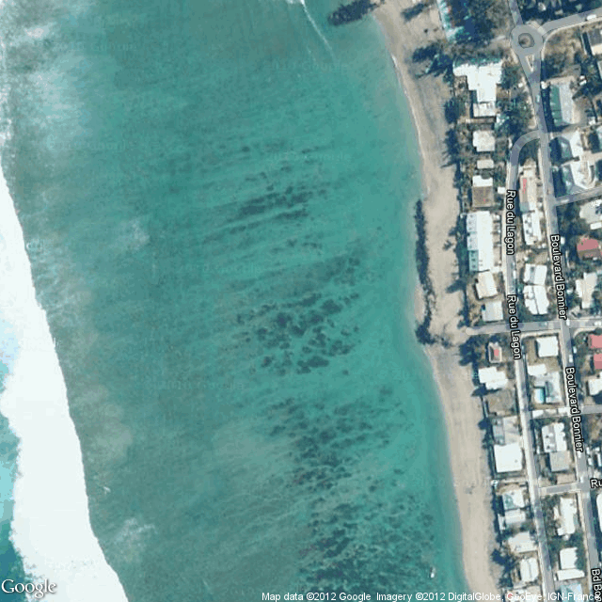
DEPART NATATION
ZONE DE BAIGNADE

- PETITES BOUEES PARCOURS AQUATHLON
GROSSES BOUEES JAUNES PARCOURS SPRINT ET LD

O Mini poussins et poussins : 1 boucle de 75 m
O Pupilles : 1 boucle de 100 m
O Benjamins : 1 boucle de 200 m
O Minimes : 1 boucle de 300 m
O TRIATHLON SPRINT : 1 boucle de 600 m
O TRIATHLON LD : 4 boucles de 600 m avec sortie à « l’Australienne »

Recommandations : Nagez au plus près des bouées pour éviter les coraux.

